**EL BELÉN DESDE CÁRITAS…**

Aunque en cada comunidad hay un equipo de Cáritas, Cáritas somos todos. Todos somos parte de esta familia, todos implicados en su tarea de servicio, promoción, incidencia, denuncia…

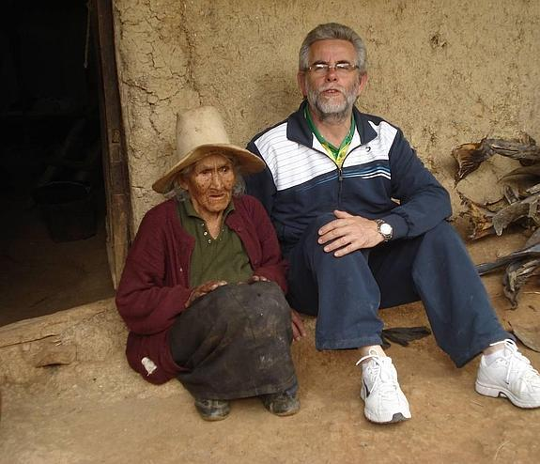Adviento-Navidad, tiempo de celebrar la cercanía, la presencia de Dios en medio de nuestra historia, un Dios hecho carne, un Dios que camina con nosotros, que no es de barro, pero sí se embarra.

**El portal y los portales**

En estos días, que también son de conversión profunda, les invito a hacer un ejercicio: visitar belenes. Una mirada al Belén, al más famoso de los portales. ¡Ay los portales!, sobre todo los bancarios. Son puerta de entrada para acceder al dinero y al confort y, al mismo tiempo, refugio-dormitorio para los excluidos. Parece que la historia se repite y siguen siendo espacios de contradicción.

Hace mucho tiempo, una noche cualquiera, ahí, en un portal, en un espacio de exclusión, se hace presente, según anunció un pregonero, “el Mesías, el Señor”. Qué hermoso anuncio y qué desconcertante la señal que lo complementó: “Encontran un niño envuelto en pañales y acostado en un pesebre”. Dios hace opción por la pobreza, la pequeñez, la debilidad. Necesita de nosotros. La gran luz, las grandes conquistas surgen de lo pequeño, nacen de abajo, de lo aparentemente insignificante. **Los lugares de exclusión son el espacio vital de Cáritas**, su razón de ser. Ahí tiene que descubrir al Señor y visibilizarlo.

**José y los sueños**

Mirada a José, aparentemente un dormilón que se sueña con los angelitos. No es así. Más bien sueña con los ojos abiertos, tiene los pies en el suelo y, sabiendo sortear leyes y dificultades, protege a su María, y evita los peligros para su familia, aunque para ello tenga que convertirse en un inmigrante desplazado. **A Cáritas nos enseña** a no dejarnos vencer por los obstáculos, despertar de nuestros letargos, rutinas, hábitos enquistados y hacer lo que nos dice “el ángel del Señor”.

**María, mujer, mujer**

María. Mirarla es reconocer la deuda inmensa que la Iglesia y el mundo tenemos con las mujeres. Ella es escucha, acogida, disponibilidad, ponerse en camino hacia donde la llama la necesidad, reconocimiento de las opciones y acciones magníficas de Dios en favor de los pobres y oprimidos, fuente de alegría. De ella podemos decir que es contemplativa en la acción, mística y profecía. Que está atenta y a la escucha de la Palabra y atenta también a las necesidades o clamores de los necesitados de apoyo o compañía. **Ahí tiene Cáritas un buen espejo donde mirarse.**

**La vida de cada día… los pastores**

Al Belén le da un ambiente especial la gente sencilla. Son la mayoría: personas lavando, forjando, haciendo pan, sembrando, tocando la flauta, sacando agua… Son la imagen de trabajadores, voluntarios y destinatarios de la acción de Cáritas, que conformamos esta familia. Entre ese grupo tienen protagonismo los pastores. Son trabajadores, pertenecientes a un pueblo pobre, oprimidos por un fuerte imperio, sometidos a impuestos que aumentaban su pobreza; gente que vive a la intemperie, pero organizados, realizando el trabajo por turnos; están en grupo, lo que siempre es un arma de defensa y herramienta de transformación. En medio de la noche y de su noche ellos reciben un anuncio luminoso: “Les ha nacido un Salvador, el Mesías, el Señor”. **Cáritas tiene que ser** ángel que se acerque a la gente sencilla, sea parte de ella, conozca sus necesidades, les ayude a descubrir sus opresiones, analice con ella la realidad, discierna la voluntad de Dios y anuncie y haga creíble el mensaje esperanzador de la posibilidad de construir organizadamente un cielo nuevo y una tierra nueva donde habite la justicia y haya vida digna para todos. Así la noche irá dando paso a la aurora de la salvación.

**Los magos y la caridad política**

Hay una canción que dice: “No sé si eran reyes, no sé si eran tres; lo más importante es que fueron a Belén”. Los Magos son gente inquieta, inconformistas, buscadores. En algo tan cotidiano como una estrella ven un signo de algo nuevo. Eso les hace ponerse en camino, dejando su confort. Ellos experimentan que llegar a la meta que uno se traza en la vida no es fácil. En todo proyecto aparecen luces y sombras, alegrías y tristezas, esperanzas y desalientos. No se rinden, son constantes y, con actitud de dejarse ayudar, preguntan para despejar sus dudas e ignorancias. Experimentan asimismo que hay poderes malignos, que se encierran en la seguridad de sus castillos y echan mano a la mentira y al crimen si hace falta, para sofocar los cambios que ponen en peligro sus privilegios. Caminando unidos e interpretando correctamente los signos, se encuentran con el Señor, se desborda su generosidad y regresan por otro camino, que no significa cambio de ruta, sino hacerla con valores nuevos. **En Caritas debemos ser caminantes**, peregrinos, siempre saliendo mas allá de lo conocido, de lo propio, de “los nuestros”,… para buscar a los que están mas lejos, mas excluidos o apartados,…posiblemente allá encontraremos la LUZ.

**El Belén está fuera y busca la libertad**

No es fácil el camino que Cáritas emprende cada día. Pero no puede renunciar a ponerse en marcha, a ser una Iglesia en salida, a ser un hospital de campaña, a vivir con corazón compasivo y entrañas de misericordia, a estar atenta a los signos de los tiempos, a hacer alianza con personas e instituciones que tienen en su horizonte hacer este mundo más humano, a no plegarse ante los poderosos, a no perder su libertad ni siquiera a cambio de su propia preservación, a seguir descubriendo cada día a su Señor en los lugares de pobreza y marginación.

**Cáritas ha de tener forma de estrella y luz**

Y terminamos con la estrella. Guía hacia el que es portador de un mundo nuevo, donde brillan la libertad, la justicia, la paz, la solidaridad, la acogida, el acceso real de todos a los bienes de la vida. **Cáritas tiene que proyectar ráfagas esperanzadas** que hagan creíble que otro mundo es posible, ser estrella que visibilice socialmente las realidades sombrías e incidir para que ocupen lugares preferenciales en las agendas públicas.

**Ande, ande…**

Dejando burro y vaca para otra ocasión, ojalá nuestras visitas a los belenes, los portales, a las cuevas, a los ranchitos, a los techitos,… nos hagan tomar conciencia de que tu compromiso – el de Cáritas y el de cada uno- mejora el mundo.

**Antonio Sáenz Blanco. Párroco del Cerro de Reyes. Badajoz.**

( con algunas añadiduras propias)